Gastlessen, Playbackshow, verkeersexamen en Carnaval

Er viel de afgelopen weken genoeg te beleven in groep 7. Van feestjes, tot leerzame gastlessen, en van onze eigen showavond tot het rijden met een elektrische step op ons schoolplein, elke week was er naast onze gewone lessen wel iets bijzonders te doen. We geven jullie graag een kijkje in wat wij de afgelopen weken hebben gedaan.
In de week van het geld kwam er een medewerkster van de Rabobank vertellen over leren omgaan met geld. Waarom is sparen belangrijk voor later en wat kun je bij een bank allemaal regelen? Door middel van een ‘cash quiz’ leerden we van alles over omgaan met geld en aan het einde van de les waren wij volgens de bankmedewerkster een ‘held met geld’.
Vanuit Hofpower kwam er een vrouw vertellen over biodiversiteit. Wij hebben geleerd dat het niet zo goed gaat met de bijen in Nederland. Eerst dachten wij dat het niet zo erg was dat er steeds minder bijen waren, maar tijdens de les kwamen we er achter waar bijen allemaal voor zorgen en dat het hele nuttige beesten zijn. We hebben onze eigen ‘bloeikaarten’ gemaakt. Dit zijn kaarten met zaadjes erin, deze kaart kun je in de grond planten. We hopen dat er bloemen uit komen en zo helpen we de bijen een handje. Op

Op donderdag 4 april doen wij ons verkeersexamen. We zijn al een paar maanden aan het oefenen in de klas voor de theorie. Vorige week hebben we samen met de verkeersouders het praktijkrondje door Goor gefietst om ons voor te bereiden op het praktijkgedeelte. Daarnaast kwam er een chauffeur van Arriva een gastles geven over de dode hoek.
In februari hebben we natuurlijk Carnaval gevierd. Dit jaar was het extra bijzonder want de prins en prinses Carnaval van de Albatros kwamen uit onze groep. Heel veel kinderen hebben meegedaan aan de verkiezing. Het was een super gezellige dag!

2 april deden we mee aan de Nationale Buitenlesdag. Gelukkig werkte het weer mee en konden we in plaats van binnen, lekker buiten leren. We hebben een Zweeds loopspel gedaan met als thema verkeer en we hebben geoefend met werkwoordspelling door middel van een werkwoordenrace in teams. Groep 7 zou elke dag wel buitenlesdag willen hebben!

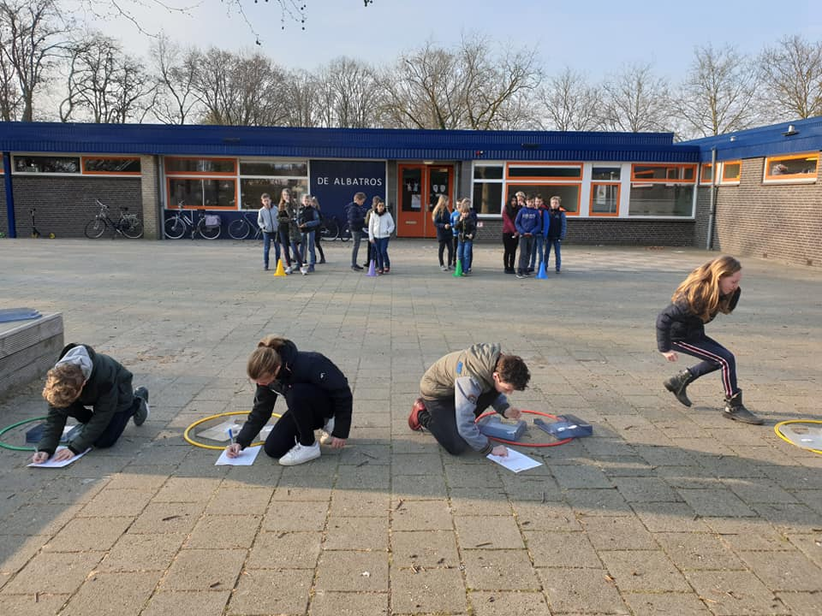

Dat we zo’n ruim schoolplein hebben was ook heel handig toen ANWB streetwise bij ons op bezoek kwam. Deze les stond in het teken van 'trapvaardig'. We hebben geleerd en door middel van een parcours geoefend hoe we op een veilige manier kunnen deelnemen aan het verkeer op onze fiets. Zo leerden we voorsorteren, de gevaren van de dode hoek, sturen in moeilijke situaties en onverwachts remmen. Ook oefenden we fietsen met een zware rugzak ter voorbereiding op de middelbare school. Het leukste vonden wij dat we op het einde met een elektrische step over het parcours mochten!

Het absolute hoogtepunt van de afgelopen periode was toch wel onze eigen Playbackshow. Met onze hele klas hebben we ’s avonds in ons theater een show opgevoerd. Het was heel gaaf dat de zaal zo vol zat met ouders, opa’s en oma’s, broers en zussen en andere kinderen van onze school. We hadden allemaal spetterende acts voorbereid waardoor het een geslaagde avond werd!

